济南成型厂安装新能源汽车充电桩项目

招 标 文 件

采购形式编号：**CGZX2025040085**

招标人：中国重汽集团济南动力有限公司

二〇二五年四月

**目 录**

[第一章 投标须知 1](#_Toc54267469)

[第二章 投标文件编制 9](#_Toc54267470)

[第三章 施工内容及技术](#_Toc54267471)[要](#_Toc54267471)[求](#_Toc54267471) 32

[第四章 施工工程合同](#_Toc54267472)[模板 3](#_Toc54267472)7

[第五章 SRM非生产供应商注册操作手册 5](#_Toc54267473)7

第一章 投标须知

**一、项目名称：**济南成型厂安装新能源汽车充电桩项目

**二、项目概况与招标范围**

1.工程名称：济南成型厂安装新能源汽车充电桩项目

2.工程地点：中国重汽集团济南动力有限公司济南成型厂‌

3.招标合作模式：由服务单位出资在园区指定位置安装4台30KW、20台7KW汽车充电桩及相关配套设施（电缆线铺设、车位锁<具备限时移车提醒、扣款功能>、电表、灭火装置、道闸等），充电设备的购置、安装、运营及维护、管理等费用全部由服务单位承担，充电桩收费标准为：在园区平均基础电价（约为日间（7:00-17:00）：0.6148/度 夜间（17:00-7:00）：0.783元/度）基础上，每度电增加适量服务费。服务方每年按实际用电量向我方缴纳基础电费。

合作模式达成后双方签订合作协议，合作期限为不高于十年，员工扫码缴费充电，承包人负责充电设备的运营、维护，运营收益100%归承包单位，需根据园区供电结算价格向甲方据实缴纳电费。

1. 工期要求：在合同时间范围内，根据实际需求安装汽车充电桩。
2. 资金来源：投标人出资。

**三、招标形式**

招标形式：公开招标。报名（供方资质审核）、发标、应标、评标、审批等环节均在重汽e采通中进行。中国重汽e采通网址：([https://ecaitong.sinotruk.com:8012)](http://ecaitong.sinotruk.com:8012)" \t "_blank)。

本项目采购形式编号：CGZX2025040085

**四、议程安排**

1.公告时间：2025年4月17日

2.应标（报名）截止时间：2025年4月25日12时（e采通）

3.现场勘察时间：2025年4月25日14时

4．投标保证金收取截止时间：2025年4月28日17时

5.纸质投标文件提交截止时间：2025年4月28日17时

6.e采通投标截止时间：2025年4月28日17时（e采通）

7.开标时间：2025年4月29日9 时（e采通）

8.开标地点：e采通线上开标，投标人无需来现场，开标时投标人需登录重汽e采通平台

9.答疑时间：截止至2025年4月28日17时

答疑方式：电子邮件答疑

**答疑联系人及其联系电话：李泽宇 13287752618**

电子邮箱：13287752618@163.com

10.报名及商务事宜联系人及其联系电话：**李泽宇 13287752618**

**11.为提升报价准确性，统一各单位对于现场的了解，需要对施工现场进行踏勘。为方便单位管理，保证车间正常生产，暂定在开标前四天：4月 25日14 时进行现场勘察。勘察联系人及联系电话：李泽宇 13287752618。未对现场进行勘察的单位，不允许参与开标，投标视为无效。**

**五、报名及招标文件的获取**

投标人用于本项目招投标过程中的准确有效的联系电话、电子信箱和联系人不得随意更换。本项目招投标过程中招标文件及相关的澄清、修改、资料、通知等信息均通过此联系方式发送至投标人，逾期不予确认回复的均视为投标人已收到相关信息，若因登记的联系方式有误、通讯障碍、无人应答或未及时查阅等因素给投标人造成的一切损失均由投标人承担。

公开招标的项目，由项目实施单位在中国重汽官网发布招标公告，内容包括：项目名称、项目类别、采购方、采购预算、采购方式、采购内容、供应商资格条件、公告开始时间、公告结束时间、采购文件领取地址、响应文件递交截止时间、响应文件递交地址、联系方式等。

中国重汽官网www.[cnhtc.com.cn](http://www.cnhtc.com.cn/) 发布。

在e采通应标通过后可查看招标文件。

**本项目实行资格后审，报名成功不代表资格审查通过，以最终通过资格审查委员会的审查为准。**

**六、缴纳投标保证金**

1. 投标保证金的形式：电汇或网银(需从投标人基本账户中转出)

2. 投标保证金的金额：人民币 5000 元

3.投标保证金收款账户信息：

开户名：中国重汽集团济南动力有限公司

开户行：中国建设银行济南市天桥区支行

账号：37001616508050150300

4. 汇款备注信息（**必须**）：投标保证金—成型厂安装充电桩—\*\*\*公司（五个字以内公司简称）

5. 投标保证金收取截至时间：**（详见议程安排）**。**应标审核通过后再缴纳投标保证金。**

6.说明：

6.1招标人按照财务制度退款，在确定中标人后，按投标人（除中标人外）所提供的账户信息**一个付款周期内退还投标保证金**（本金，不计息）。

6.2投标人在向招标人出示《投标保证金缴纳凭证》后方可进行投标。

**6.3中标单位保证金在确认中标资格之后，自动转为施工履约保证金。**

6.4发生以下情况时，招标人有权没收保证金：

①供应商在提交响应文件截止时间后撤回响应文件的；

②供应商在响应文件中提供虚假材料的；

③除因不可抗力或谈判文件、询价通知书认可的情形以外，成交供应商不与采购人签订合同的；

④供应商与采购人、其他供应商或者采购代理机构恶意串通、围标、陪标的；

⑤采购文件规定的其他情形；

⑥供应商有违约违规行为或被投诉、举报的，在调查处理期间，保证金暂不退还，待调查处理结束后按有关规定处理。

**七、 投标文件的递交**

1. e采通电子版投标文件递交的截止时间：见议程安排。

2. 本项目采用线上开标，纸质投标文件需在开标日前，邮寄到指定地址。

**邮寄地址：山东省济南市舜华南路688号山东重工集团**

**联系人及联系方式：李泽宇 13287752618**

3.逾期递交的或者未在指定地点递交的投标文件，招标人不予受理。

4.**电子版标书须在投标截止日期前上传到重汽e采通平台**[https://ecaitong.sinotruk.com:8012/](http://ecaitong.sinotruk.com:8012/)，操作方式详见《SRM-系统用户手册-非生产招投标（供应商使用）V1.0 》。若逾期未完成重汽e采通上传标书，即便递交了纸版投标文件，一律视为无效投标。

**注意：投标人必须在投标前根据《非生产供应商注册操作手册》完成账号注册！**

**八、投标须知**

**1.合格投标人：**

（1）投标人须遵守《中华人民共和国招标投标法》、《中华人民共和国民法典》及其它有关的法律和法规；为中华人民共和国境内注册的独立法人机构，具有独立承担民事责任能力。

（2）公司成立叁年及以上（以营业执照成立日期到开标当日满三年为准）；原则上注册资金不少于50万元，投标人注册资金不符条件但却属优秀的，经项目实施单位和业务主管部门负责人会签后，可接受其投标。企业营业执照经营范围满足招标内容。投标人须具有充电桩相关的销售安装资质。

（3）投标人须提供具有统一社会信用代码的新版营业执照复印件（加盖公章）。

（4）满足技术、质量、资金等要求，财务状况良好、经营稳定，具有全面履约的能力，能提供相关信用等级和完税证明；

（5）投标人之间必须具有充分的竞争关系；

（6）在“国家企业信用信息公示系统”、“中国执行信息公开网”、“信用中国”、“天眼查”“裁判文书网”等信息平台中，无行政处罚及失信记录等信息；

（7）无招标违规、谎报年度报告信息、提供虚假资质资料等行为或其他行政处罚记录；

（8）没有被公司列入黑名单；

（9）供方的直接或间接股东、法定代表人、董事、监事、高管非重汽员工及其亲属。

（10）投标人须认可招标人的工作指令，包括节、假日能正常开展工作的要求。

（11）投标人必须是最终投标、签订合同的单位，不得以任何理由将已中标项目以任何形式转包给其他单位。

（12）本次招标项目不接受联合体投标。

（13）投标人须提供经会计师事务所审计且出具无保留意见的近三年的财务审计报告原件，并加盖公章，包括但不限于报告页、经审计的资产负债表、利润表、现金流量表及报表附注。如投标人公司没有经审计的财务报告，可提供加盖公章的近三年财务报表，包括但不限于资产负债表、利润表、现金流量表。应提供中文版本的审计报告或财务报表；

（14）投标人须提供企业最近半年完税证明、信用证明材料（征信报告）；

（15）投标人须提供年度纳税信用评价信息（可从电子税务局查询截图，需加盖公章）；

（16）投标人须提供企业对外担保说明（写明贵单位对外有无对外担保和质押业务，需加盖公章）。

（17）投标人有下列情形之一，其投标将被视为投标无效，招标人将严格按照《中华人民共和国招标投标法》及相关法律、法规及规章制度的规定行使权利。投标人给招标人造成损失的，招标人有索赔的权利，投标人应予以赔偿。

①投标人提供的有关资格、资质证明文件不合格、不真实或提供虚假投标材料；

②投标人在报价有效期内撤回投标；

③在整个评标过程中，投标人有企图影响评标结果公正性的任何活动；

④投标人以任何方式诋毁其他投标人；

⑤投标人串通投标；

⑥以他人名义投标或者以其他方式弄虚作假，骗取中标的；

⑦中标人不按规定签订合同；

⑧法律、法规规定的其他情况。

⑨不同投标单位负责人为同一人或存在管理关系的；

⑩投标人被举报、检举，并经招标方查实无误的。

**2.投标文件格式**

详见本招标文件“第二章 投标文件编制”，请投标人按格式要求进行填写。

**3.报价：**

（1）本次招标为公开招标，报价应为：经与招标人或其指派的答疑人员充分沟通确认基础上，由投标人在满足招标人所提出的、与本项目所有相关环节有关的**所有费用**；**供应商报价上限0.2元/度（含税）。**

**（2）报价清单内所有价格货币单位为：元（人民币）**

**定标标准为服务费最低价投标方中标，固定电费结算价格为日间：0.6148元/度；夜间：0.783元/度，假设电量为10000度，各投标单位以此为基础，加服务费进行投标报价，服务费上限为0.2元/度，我方选取价格最低的投标单位为中标单位。**

**4.技术规范及服务**

（1）投标人应与招标人指派的答疑人员充分沟通，理解认可并接受相关技术规范及服务要求。

（2）投标人可免费提供的、包含但不限于招标人所要求的其他相关服务内容，按本招标书“第二章 投标文件编制”要求，在其“开标一览表”中一并说明。

（3）商务偏离表仅供填写正偏离，负偏离视为放弃投标。

**5.其他**

如投标人不认可、不接受，则投标人在本招标书“第二章 投标文件编制”之“相关条款偏离表（含商务偏离及技术偏离）”中注明“不接受”字，招标人将视之为主动弃标。

其余未尽事宜，均以双方最终签订的合同版本为准。

6.要求招标人或相关合同签订单位提供的配合，在标书文件中说明。

**九、投标、开/评标**

1.投标保证金：见六、缴纳投标保证金条款。

2.开标、评标

（1）开标时间：**（详见议程安排）**

（2）开标地点：e采通线上开标，投标人无需来现场，开标时投标人需登录重汽e采通平台。

(3)所有项目经资质审查通过后，先进行开唱标工作，并统一报价要求。商务标专家组与有效投标人在其开标报价的基础上开展**多轮商务谈判**，确定推荐中标人，原则上按照评标合理最低价选择中标人。

**（4）商务标采用多轮报价，除开标唱标为公开报价方式外，后续多轮澄清报价根据专家组商议后，确认是否为公开/非公开，在重汽e采通进行提报。合理最低价中标，所有清单价格按照总价下浮比例等比例下浮。**

**注意：每一轮填报澄清报价均有时间限制，投标人应关注e采通本轮报价截止时间，到点后未能提交的按无效处理**。**每一轮澄清函中，应分别写明报价的含税总价、不含税总价（单位，元）、税率、项目工期、质保期等内容。**

1. 评标工作由招标人为该项目依法组织的、由三人及以上单数成员（视标的额大小按规定确定专家人数）组成的评标工作小组负责，采用**资格审核通过合理最低价中标**，即由评标工作小组按照国家招投标有关规定，本着公平、公正、公开、有序的原则，在最大限度地满足招标文件实质性要求的前提下，按照招标文件中规定的各项因素进行综合评定，并根据报价情况同时结合项目需求，依据本招标书列示的相关报价规则，按需确定中标候选人及中标项目，**对未中标人不做任何解释**。
2. **中标价格须经招标人价格审核部门审核报价清单内各分项单价，以审核商谈后价格为准，作为合同额。**

**十、合同签订**

1.根据评标工作小组的评标结果并按相关法律法规的规定及公司相关制度要求，确定一家中标人。中标人承诺无条件服从招标人针对该项目的后续所有安排。招标人将合同授予报价最低的投标人，也不对未中标人做任何解释。

2.招标人在e采通发送《中标通知书》给中标人，中标人应及时与招标人联系，在规定的时间内与相关单位签订合同（一般为接到《中标通知书》后10个工作日内，具体以招标人要求为准），如果中标人接到《中标通知书》后，无正当理由拒绝按其规定的期限与相关单位签订合同或在签订合同时向招标人或相关单位提出附加条件或者更改合同实质性内容的，招标人有权取消其中标资格，招标人将从剩余投标人中依序重新确定中标人，或重新组织招标。

3.中标人应当按照合同约定的履约责任，向招标人指定的合同签订单位缴纳**履约保证金5000元**（具体数额以合同约定为准），如中标人未按合同及其附件约定履行应承担的责任，招标人或招标人指定的合同签订单位有权扣除其履约保证金。

4.中标人应在保证质量的前提下完成中标项目，不得将中标项目转包或分包给他人，否则视为违约，招标人或相关单位有权解除合同。

5.中标人由于履行义务的能力或信用有严重缺陷，招标人有权取消其中标资格，招标人将从剩余投标人中依序重新确定中标人，或重新组织招标。

6.招标人有权指定招标人的关联单位作为合同签订人，与中标人签署相关合同，且具体权利义务以双方最终签署的合同为准。

7.乙方施工中所发生的水电费由发包人承担。

**十一、废标及终止招标**

1.出现下列情形之一，招标人有权否决所有投标人的投标，并终止招标。

（1）出现影响招标公正的违法、违规行为的。

（2）因重大变故，施工任务取消的。

（3）招标人认为其他应终止招标的情形。

（4）符合条件的投标人或者对招标文件做实质响应的投标人不足三家的；

（5）评标委员会经评审，认为所有投标都不符合招标文件要求的；

（6）投标人承诺并同意因招标人公司政策变化引起的随时终止项目的情形，并自行承担由此带来的一切损失。

（7）不同投标人的投标文件异常一致或者投标报价呈规律性差异的。

2.解释权：本招标文件的最终解释权归招标人，当对一个问题有多种解释时以招标人的书面解释为准。招标文件未做须知明示，而又有相关法律、法规规定的，招标人对此所做解释以相关的法律、法规规定为依据。

**十二、中标人瑕疵滞后发现的处理原则**

无论基于何种原因，各项本应作为拒绝处理的情形即便未被及时发现而使该中标人通过了资格审核、初评、现场复审、终评或其他所有相关程序，包括已签订合同的情形，一旦中标人被拒绝或该中标人此前的评议结果被取消，相关的一切损失均由该中标人承担。

第二章 投标文件编制

**一、投标文件签署**

1.法定代表人或投标人授权代表必须按招标文件的规定在投标文件（正本、副本及各附件）、开标一览表上签字并加盖投标人单位公章，不得使用其它形式如带有“专用章”等字样的印章，否则投标将被视为无效。如投标人对投标文件进行了修改，则须由投标人的法定代表人或授权代表在修改的每一页上签字或加盖公章。

2.任何行间插字、涂改和增删，必须由投标人的法定代表人或授权代表签字或加盖公章后才有效。

**二、投标文件组成**

投标人的投标文件由**资格证明文件、开标一览表和投标文件商务部分**共**三**部分构成**，每部分分别单独胶装成册、禁止将不同类的投标文件编写进同一标书，违反上述要求投标的按无效投标处理**。具体内容如下：

**1.第一部分：资格证明文件（正本1份）：**

1.1投标人基本情况表；

1.2营业执照；

1.3资质证书；

1.4安全生产许可证；

1.5法人授权委托书及被授权人身份证；

1.6投标保证金缴纳证明（银行回执单）；

1.7企业实力

**2.第二部分：开标一览表（正本1份）**

**3.第三部分：商务标书（1正1副）：**

3.1投标函；

3.2投标清单报价表；

3.3投标人承诺函；

3.4商务偏离表。

3.5投标人认为需要投递的其他材料

**注：招标文件给定格式的按给定的格式填写，未给定格式的，由投标人自行编制，但需包含以上内容。**

**三、投标内容填写说明**

1.开标一览表为在开标仪式上唱标的内容，要求按格式填写、统一规范，不得自行增减内容。

2.所有投标文件要求字迹清晰，加盖公章页**公章为彩色**；不满足上述要求对评标专家造成评标干扰的按无效投标处理。

**四、投标文件的密封和标记**

1.投标人应将投标文件正、副本一同密封送达，并在封面明显处注明以下内容：

1.1项目名称：

1.2投标人名称（加盖公章）、地址、邮编、电话、传真

2.每一密封文件在封口处加盖投标人公章并注明“于202X年X月X日上午X时之前不准启封”字样。

3.如果投标人未按上述要求对投标文件密封及加写标记，招标人对投标人提前启封概不负责。对由此造成提前开封的投标文件，招标人有权予以拒绝，并退回投标人。

1. **投标文件格式要求**

第一部分：资格证明文件目录

|  |  |  |
| --- | --- | --- |
| 序号 | 主要内容 | 索引（页码） |
| 1 | 投标人基本情况表（格式见附件一） |  |
| 2 | 营业执照复印件 |  |
| 3 | 建筑业企业资质证书 |  |
| 4 | 安全生产许可证 |  |
| 5 | 法人授权委托书（格式见附件二） |  |
| 6 | 投标保证金缴纳证明：银行回执单 |  |
| 7 | 企业实力（格式见附件三） |  |
|  |  |  |
|  |  |  |
|  |  |  |
|  |  |  |
|  |  |  |

附件一： **投标人基本情况表**

|  |  |  |  |  |  |  |  |  |  |
| --- | --- | --- | --- | --- | --- | --- | --- | --- | --- |
| 投标人名称 |  | | | | | | | | |
| 注册地址 |  | | | | | 邮政编码 |  | | |
| 联系方式 | 联系人 |  | | | | 电 话 |  | | |
| 传 真 |  | | | | 网 址 |  | | |
| 组织结构 |  | | | | | | | | |
| 法定代表人 | 姓名 |  | 技术职称 | |  | | | 电话 |  |
| 技术负责人 | 姓名 |  | 技术职称 | |  | | | 电话 |  |
| 成立时间 |  | | 员工总人数： | | | | | | |
| 企业资质等级 |  | | 其中 | 项目经理 | | | |  | |
| 营业执照号 |  | | 高级职称人员 | | | |  | |
| 注册资金 |  | | 中级职称人员 | | | |  | |
| 开户银行 |  | | 初级职称人员 | | | |  | |
| 账号 |  | | 技 工 | | | |  | |
| 经营范围 |  | | | | | | | | |
| 备注 |  | | | | | | | | |

备注：本表后应附企业法人营业执照及其年检合格的证明材料、企业资质证书副本、安全生产许可证等材料的复印件。

附件二： 法人授权委托书

项目名称： (XX项目)

日期： 年 月 日

致（招标人名称）：中国重汽集团济南动力有限公司

本授权委托书声明：我 （法定代表人姓名） 系 （投标单位名称） 的法定代表人，现授权委托 （投标人名称） 的 （授权委托代理人姓名） 为我公司参加贵方组织的 XX项目 的法定代表人授权委托代理人，全权代表本公司处理投标过程的一切事宜，包括：投标、参与开标、谈判、签约等。投标人授权代表在投标过程中所签署的一切文件和处理与之有关的一切事务，我公司均予认可并对此承担全部责任。

委托期限：202X 年X 月 X 日至 202X 年 X 月 X 日

代理人无转委托权，特此委托。

代理人姓名： 性别： 年龄：

身份证号码： 职务：

投标人名称（盖单位公章）：

法定代表人（签字或盖章）：

附**法定代表人、被授权人**有效的身份证正、反两面复印件

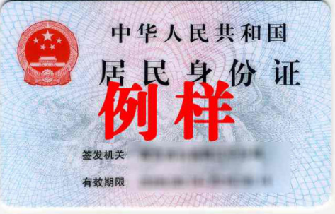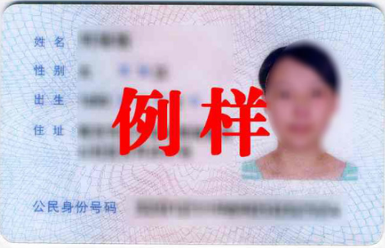





附件三：

企业信誉及实力（近年承担的类似工程情况表）

|  |  |  |  |  |  |  |  |  |  |  |
| --- | --- | --- | --- | --- | --- | --- | --- | --- | --- | --- |
| 序号 | 项目名称 | 项目规模 | 发包人  名称 | 发包人联系人及电话 | 合同价格 | 开、竣工  日期 | 工程质量 | 项目经理 | 技术负责人 | 总监理工程师及电话 |
| 1 |  |  |  |  |  |  |  |  |  |  |
| 2 |  |  |  |  |  |  |  |  |  |  |
| 3 |  |  |  |  |  |  |  |  |  |  |
| 4 |  |  |  |  |  |  |  |  |  |  |
| …… |  |  |  |  |  |  |  |  |  |  |

要求体现企业信誉及实力：企业近三年类似项目业绩（指2022年1月1日至今，以合同签订时间为准）。

备注：1.近三年年份要求以合同签订时间为准。

2.本表后附合同协议书的复印件。

**开标一览表**

|  |  |
| --- | --- |
| 项目名称 | 济南成型厂安装新能源汽车充电桩项目 |
| 投标单位名称 |  |
| 总报价 元，含服务费，  计算方式为：（日间：0.6148+ ）\*10000+（夜间：0.783+ ）\*10000 |  |
| 实际服务费 | 元/度。 |
| 质量目标 | 合格 |
| 承诺维修时间 | 接到报修通知后 小时内到达指定现场勘查 |
| 合作模式：投标单位出资在甲方园区指定位置安装4台30KW、20台7KW汽车充电桩及相关配套设施（电缆线铺设、车位锁<具备限时移车提醒、扣款功能>、电表、灭火装置等），充电设备的购置、安装、运营及维护、管理等费用全部由服务单位承担，充电桩收费标准为：在园区平均基础电价（约为日间（7:00-17:00）：0.6148/度 夜间（17:00-7:00）：0.783元/度）基础上，每度电增加适量服务费。服务方每年按实际用电量向我方缴纳基础电费。 | |
| 特殊说明： | |
| 本投标人完全认同招标文件的各项条款要求：如有异议请填写偏离表 | |
| 投标人确认（签字）： | |

投标人：（盖章） 法定代表人：（签字盖章）

年 月 日

**注：**1.本表填写投标文件主要内容，以用于开标宣读。

2．“索引”一栏填写该主要内容对应于投标文件的“条款号/页号”。

第三部分：投标文件商务部分目录

|  |  |  |
| --- | --- | --- |
| 序号 | 主要内容 | 索引（页码） |
| 1 | 投标函（格式见附件四） |  |
| 2 | 投标清单报价表（格式见附件五） |  |
| 3 | 投标人承诺函（格式见附件六） |  |
| 4 | 商务偏离表（格式见附件七） |  |
| 5 | 投标人认为需投递的其他材料 |  |
|  |  |  |
|  |  |  |
|  |  |  |
|  |  |  |
|  |  |  |
|  |  |  |

附件四：

投标函

致（招标人名称）：中国重汽集团济南动力有限公司

根据贵方为 (XX项目) 招标书，签字代表（全名、职务） 经正式授权并代表投标人（投标人名称、地址） 提交下述文件：

资格证明文件（正本1份）

开标一览表（正本1份）

商务标书（1正1副）

据此，签字代表宣布同意如下：

1. 投标人将按招标文件的规定履行合同责任和义务。
2. 投标人已详细审查全部招标文件，包括修改文件（如有的话）以及全部参考资料和有关附件，我们完全理解并同意放弃对这方面有不明及误解的权利。
3. 投标有效期：自投标截止之日起至合同签署日一直有效。
4. 投标人同意提供贵方要求的可能与投标有关的一切数据和资料，完全理解贵方不一定要接受最低价的投标或收到的任何投标。
5. 投标人承诺所提供的所有数据和资料均真实有效，如存在虚报情况，投标人愿为此承担一切法律责任，并主动退出本项目竞标。
6. 与本投标有关的一切正式往来通讯请寄：

地址： 邮编：

电话： 传真：

投标人授权代表签字： 职务： 日期：

投标人授权代表姓名、职务：

投标人名称（及公章）：

日期： 年 月 日

附件五：

投标报价清单

|  |  |  |  |  |
| --- | --- | --- | --- | --- |
| **序号** | **项目名称** | **服务费** | **总报价**  **（电费+服务费）\*10000** | 备注 |
| 1 | 日间每台充电桩，每度电收取费用 |  |  |  |
| 2 | 夜间每台充电桩，每度电收取费用 |  |  |
| 总价 | | |  | |

附件六：

投标人承诺函

项目名称： (XX项目)

日期： 年 月 日

投标人承诺函

|  |
| --- |
| 投标人承诺：  我公司承诺遵守贵公司由于招标人公司政策变化引起的随时终止项目的要求并承担由此带来的一切损失。 |

投标人名称（盖章）： 法定代表人或授权代表签字：

附件七：

商务偏离表

项目名称： (XX项目)

|  |  |  |  |  |
| --- | --- | --- | --- | --- |
| 序号 | 招标文件条款号 | 招标文件条款内容 | 偏离 | 说明 |
|  |  |  |  |  |
|  |  |  |  |  |
|  |  |  |  |  |
|  |  |  |  |  |
|  |  |  |  |  |
|  |  |  |  |  |

投标人名称（盖章）： 法定代表人或授权代表签字：

第三章 施工内容及技术要求

**一、总体要求：**

1、标准与规范：严格按照国家现行有效的相关标准，符合国家有关质量、安全、环保标准等要求。

2、投标产品应是原装出品的、全新的、非淘汰的、未使用的、未改装的、包装完好的产品。

3、投标的产品需具备基本的产品出厂合格证明等。

4、产品的包装、运输、检验、交付、验收、结算方式等以实际合同约定为准。

5、30天内产品出现质量问题可退换货。

1. **具体技术要求：**

本工程质量必须满足设计要求，且按现行国家验收标准规范验收，工程质量达到合格。中标单位必须保障维修服务的及时性，保障设备的稳定性。

1. XX项目施工工程合同

编号：

**零星维修服务合同**

甲 方：

乙 方：

甲方（委托方）：

乙方（受托方）：

根据中华人民共和国相关法律、法规规定，双方在自愿、平等、协商一致的基础上，甲方委托乙方对中国重汽科技大厦及汽车营销楼实施维修管理，特订立本合同。

第一条 维修概况及范围

1.项目名称：【】

2.项目地点：【】

3.维修维护服务（各单位根据实际情况进行补充、修订）：甲方办公区域内的日常维护、维修服务。主要维护、维修包括：门、窗、锁、钥匙、办公家具的简单维修，以及洗手间的管道、洗手盆、水龙头的日常维修维护，楼层间的电灯和电器开关维修，办公楼及车间、厂房的简单维修，职工餐厅厨具设施等维护，电梯管理，对所有排污泵、控制箱、止回阀进行巡检，弱电简单故障维修、办公区域调整等工作。

4.甲乙双方对维修项目的现状进行逐项现场查验，并共同确认查验结果，待合同到期或提前终止时，乙方按照该查验结果的原状进行交接。

第二条 维修服务管理期限

1.委托管理期限为壹年，自【】年【】月【】日起至【】年【】月【】日止。

2.在合同期限内，若乙方未达到本合同要求，甲方将以书面形式对乙方下达整改意见书，如经整改后仍未达到合同及甲方维修服务标准时，或甲方累计下达3次整改通知意见书后，甲方均有权单方终止合同，乙方应无条件办理相关移交手续，甲方对此不承担任何违约或经济赔偿等法律责任。

第三条 维修服务管理费用

1.年度维修管理费总额:不含税价为人民币¥ 元（大写： ），增值税税率【】%，税额 元，含税价 元人民币（大写： ），如国家出台新政策对增值税率进行了调整，则不含税价款不变，本合同含税价款在不含税价基础上根据国家最新税法进行相应的调整。

2.乙方按照上述标准收取维修服务费用，并按本合同约定的服务内容和质量标准提供服务，盈余或亏损均由乙方享有或承担。维修管理费包含人员工资、社会保险、日常耗材工具、服装等日常运行费用。

3.每月20日前由乙方提供下月度维修材料采购计划报甲方审核，甲方应在3日内完成审核后予以购买，费用由甲方支付。乙方根据需求领取。

4.支付方式：管理费用采取按月支付方式。即每月10日前由乙方向甲方提供上月维修管理费增值税专用发票(税率【】%，如国家出台新政策对增值税率进行了调整，则不含税价款不变，本合同含税总价在不含税价基础上根据国家最新税率进行相应的调整），甲方收到发票后以半年期商业汇票（包括银行承兑汇票和商业承兑汇票）方式支付上月费用，遇到双休日及固定节假日顺延。因发票违规给甲方造成的增值税、所得税等损失，由乙方承担相关责任，包括但不限于税款、滞纳金、罚款及其它相关损失。

5.甲方根据实际情况需要增减服务项目时，经双方协商一致后，就增减项签订补充协议。

第四条 双方权利和义务

1.甲方权利义务

（1）审定乙方制定的维修管理制度；

（2）检查监督乙方管理工作的实施及制度的执行情况；

（3）在乙方进入甲方区域进行综合服务管理工作时，甲方在工作上应给予配合；

（4）按本合同约定的期限和数额向乙方支付维修管理费；

（5）有权对乙方员工提出质疑或要求乙方做出调整，并对乙方的管理工作有批评、建议权；

（6）协调、处理本合同生效前发生的管理遗留问题；

（7）协助乙方做好维修管理工作的宣传教育工作；

（8）甲方临时增加其他工作内容或安排乙方员工加班时，另行协商增加相关费用，其费用月底同维修管理费一起结算。

（9）乙方为完成本合同所属维修管理事务而与其他单位签订的合同、协议如出现各类纠纷，与甲方无关，甲方不承担任何责任。

（10）乙方工作范围内如发生工伤事故，由乙方负责。如因乙方用工不当，给甲方造成损失由乙方承担，乙方与其员工发生劳动关系纠纷与甲方无关。

（11）遇有雨雪暴风等恶劣天气时，由甲方启动应急预案，乙方协助甲方做好应急工作。

2.乙方权利义务

（1）根据有关法律、法规及本合同的其他约定，制定维修管理方案，报甲方批准后组织实施。

（2）负责编制办公楼、附属建筑物、设施、设备的年度维修养护计划和大中修方案，报甲方批准后组织实施；

（3）乙方安排的工作人员，50岁以下，身体健康、形象好，无精神疾病和不良嗜好及无行政违法记录等不利于工作方面的问题，该人员身份证复印件、每月考勤记录等交甲方备存、备查。

（4）乙方人员要熟悉整个院区的环境和人员，严格遵守纪律，对当班中出现的各种异常情况，在认真处理的前提下，按时间、地点、事件做好记录，以备考察。对出现的重要情况，乙方人员不能处理的，要及时向甲乙双方领导汇报，防止发生重大责任事故。

（5）乙方人员应服从甲方的业务管理工作；其他劳务性工作由乙方处理。

（6）驻场人员监督检查各项工作的落实情况，对工作中的问题及时发现并整改。

（7）本合同项下的维修管理事务，乙方不得转委托第三方完成，专项服务转委托的需经甲方书面同意；

（8）对本合同项下维修的公共设施不得擅自占用和改变使用功能，如需扩建或完善配套项目，须事先取得甲方同意，并报有关部门批准后实施；

（9）向甲方及其工作人员书面告知维修使用规定，当发生局部装修时，书面告知有关限制条件，并负责监督；

（10）遇上级领导检查以及甲方有重大活动时，乙方人员必须做好委托区域内约定的各项服务工作，全力配合甲方的活动。需增加工作内容的双方协商解决。

（11）乙方应维护甲方的企业形象，不发生影响甲方声誉的事件，否则，由此造成的损失、不良影响由乙方负责处理并承担相关责任。

（12）乙方自行负责给本合同项下的实施委托服务的有关人员提供必要的劳动合同、保险，负责工伤事故、劳动纠纷处理等。所有乙方安排在甲方服务的人员均须持有相关行政部门颁发的合法有效的健康证明，无盗窃等刑事犯罪记录。

（13）在合同履行过程中，乙方所聘用的员工发生人身伤害事故、财产损失，或造成其他第三人人身财产损害的，一切责任由乙方承担，甲方不承担任何责任；乙方为完成本合同所属维修管理事务而与其他单位签订的合同、协议如出现各类纠纷，与甲方无关，甲方不承担任何责任。

（14）乙方须招用符合约定条件的人员安排至甲方进行服务，并与被招用的人员依法签订劳动合同，乙方派出与乙方存在劳动雇佣关系的人员为甲方提供服务，如在履行本合同过程中，被招用的人员劳动合同到期，乙方须确保续签其劳动合同，或更换为已签订劳动合同的人员，否则，由乙方承担全部责任，乙方在不知情的情况下支付了该劳动合同已到期人员的服务费的，不视为乙方认可该人员。乙方与其员工发生劳动关系纠纷与甲方无关。

（15）合同履行过程中，如乙方安排至甲方的人员发生盗窃甲方财物或造成甲方财物毁损的，乙方承担全部赔偿责任。

第五条 人员要求

合同履行过程中，乙方安排至甲方的人员必须遵守甲方相关规定：

（1）乙方安排至甲方的人员发生打架斗殴、偷盗等行为的，乙方需将当事人辞退，给甲方带来的损失由乙方承担全部责任。

（2）如合同履行过程中，乙方安排至甲方的人员在甲方园区发生吸烟行为的，给与乙方当事人1000元考核。

（3）如遇国家突发公共事件，如新冠疫情，乙方应按照甲方要求做好相关防控工作。

第六条 违约责任

1.本合同一经签订，甲乙双方必须严格履行。合同执行期限内，甲乙双方均不得无故终止合同，任何一方违约都要承担违约责任，给对方造成经济损失的，应按有关规定给予补偿，因国家政策导向和不可抗力原因除外。

2.本合同期限期满前2个月，甲、乙双方应就是否延长本合同期限进行协商；如达成一致，另行签署协议。

3.本合同终止时，乙方应将维修服务用房、维修服务相关资料原件等属于甲方的财物及时完整地原样移交给甲方。维修服务用房要保持适用状态。

4.本合同未尽事宜，双方可另行以书面形式签订补充协议，补充协议与本合同存在冲突的，以补充协议为准。

5.甲方每季度对乙方进行管理考核，未达到本合同要求的，甲方有权对承担的维修服务费缓付、减免、直至扣缴。乙方每月至少一次征询甲方对维修服务的意见，对甲方反映问题的处理率达98%以上。

7.本合同在履行中发生争议，由双方协商解决，协商不成，双方均可向甲方所在地的人民法院提起诉讼。

第七条 其他

1.本合同提及的甲方相关制度流程及标椎，乙方已知晓并同意遵照执行。

2.本合同在履行中如发生争议，双方应协商解决，协商不成的，向甲方所在地人民法院提起诉讼。

3.本合同一式六份，甲、乙双方各执三份，授权代表签署后生效。

甲方（盖章）： 乙方（盖章）：

法定代表人或代理人（签字）： 法定代表人或代理人（签字）：

地 址： 地 址：

电话： 电话：

传真： 传真：

开户银行： 开户银行：

账 号： 账 号：

附件4**：**

**安全文明施工协议**

为使本项目所签署施工合同的实施过程中创造安全、高效的施工环境，切实搞好本项目的安全管理工作，本项目由发包人与承包人特此签订安全施工协议书：

一、发包人职责

1．严格遵守国家有关安全生产的法律法规，认真执行工程承包合同中有关安全要求。

2．按照“安全第一、预防为主”和坚持“管生产必须管安全”的原则进行安全生产管理，做到生产与安全工作同时计划、布置、检查、总结和评比。

3．重要的安全设施必须坚持与主体工程“三同时”的原则，即：同时设计、审批，同时施工，同时验收，投入使用。

4．定期召开安全生产调度会，及时传达中央及地方有关安全生产的精神。

5．组织对承包人施工现场安全生产检查，监督承包人及时处理发现的各种安全隐患。

二、承包人职责

1．严格遵守国家和重汽集团有关安全生产的法律法规及相关规定，认真执行工程承包合同中的有关安全要求。

2．坚持“安全第一、预防为主”和“管生产必须管安全”的原则，加强安全生产宣传教育，增强全员安全生产意识，建立健全各项安全生产的管理机构和安全生产管理制度，配备专职及兼职安全检查人员，有组织有领导地开展安全生产活动。各级领导、工程技术人员、生产管理人员和具体操作人员，必须熟悉和遵守本条款的各项规定，做到生产与安全工作同时计划、布置、检查、总结和评比。

3．建立健全安全生产责任制。从派往项目实施的项目经理到生产工人（包括临时雇请的民工）的安全生产管理系统必须做到纵向到底，一环不漏；各职能部门、人员的安全生产责任制做到横向到边，人人有责。项目经理是安全生产的第一责任人。现场设置的安全机构，应按施工人员的1％—3％配备安全员，专职负责所有员工的安全和治安保卫工作及预防事故的发生。安全机构人员，有权按有关规定发布指令，并采取保护性措施防止事故发生。

4．承包人在任何时候都应采取各种合理的预防措施，防止其员工发生任何违法、违禁、暴力或妨碍治安的行为。

5．承包人必须具有劳动安全管理部门颁发的安全生产证书，参加施工的人员，必须接受安全技术教育，熟知和遵守本工种的各项安全技术操作规程，定期进行安全技术考核，合格者方准上岗操作。对于从事电气、起重、建筑登高架设作业、锅炉、压力容器、焊接、机动车船艇驾驶、爆破、潜水、瓦斯检验等特殊工种的人员，经过专业培训，获得《安全操作合格证》后，方准持证上岗。施工现场如出现特种作业无证操作现象时，项目经理必须承担管理责任。

6.对于易燃易爆的材料除应专门划定专区妥善保管之外，使用人员按规定使用操作，并应配备有足够的消防设施，所有施工人员都应熟悉消防设备的性能和使用方法；承包人不得以任何方式将任何种类的爆炸物提供给任何其他人。

7.操作人员上岗，必须按规定穿戴防护用品。施工负责人和安全检查员应随时检查劳动防护用品的穿戴情况，不按规定穿戴防护用品的人员不得上岗。

8.所有施工机具设备和高空作业的设备（需质量监督部门检查检验的需有对应的在规定期限的检验合格证）均应定期检查，并有安全员的签字记录，保证其经常处于完好状态；不合格的机具、设备和劳动保护用品严禁使用。

9.施工中采用新技术、新工艺、新设备、新材料时，必须制定相应的安全技术措施，施工现场必须具有相关的安全标志牌。

10.承包人必须按照本工程项目特点，组织制定本工程实施中的生产安全事故应急救援预案；如果发生安全事故，应按照《国务院关于特大安全事故行政责任追究的规定》以及其它有关规定，及时上报有关部门，坚持“四不放过”的原则，严肃处理相关责任人。

在施工管理过程中，承包人要建立每日进场人员台账《建筑工程施工现场进场人员实名登记表》、填报《建筑工程新型冠状病毒疫情每日检查情况汇总表》，落实做好项目现场场所消杀防疫记录。

三、责任承担及事故处理

1.承包人负责整个工程进场到完成工程交接竣工退场期间的施工现场的一切安全（包括施工前准备工作、施工过程、各分包单位的施工安全、施工现场全部人员的安全及现场保卫的一切安全责任）,若发生安全事故，一切责任由承包人承担。

2.因发包人违反安全管理的规定要求承包人进行施工，导致的安全事故，由发包人承担相应责任及发生的费用。

3.发生重大伤亡及其他安全事故，承包人应按有关规定立即上报有关部门并通知工程师，同时按政府有关部门要求处理。

4.发包人承包人对事故责任有争议时，应按政府有关部门的认定处理。

四、其他约定

1.承包人在动力设备、输电线路、地下管道、密封防震车间、易燃易爆地段以及临街交通要道附近施工及实施爆破作业，在放射、毒害性环境中施工（含储存、运输、使用）及使用毒害性、腐蚀性物品施工时承包人所需的安全防护措施费用已包含在合同价款中。

2.工程实行分包的，承包人对分包人的施工安全负总责，承包人与分包人就分包工程对发包人承担连带责任。

3.根据发包人要求签订环境与职业健康安全管理协议，配合发包人进行建设项目环境/职业健康安全管理相关资料归档管理以及对建设项目环境、职业健康安全方面的验收。

4.对安全检查中发现的问题承包人应立即安排限时整改，如整改不达标或拒绝整改，发包人或监理人有权对承包人进行经济处罚，罚金在下期工程款支付时予以扣除。

5.本协议作为施工工程合同的附件，与施工工程合同具有同等法律效力。

附件5：

**施工现场管理协议**

发包人（全称）：

　　承包人（全称）：

为了切实加强施工现场管理，依照双方签订的施工承包合同，本着平等、自愿的原则，签订本协议书。甲、乙双方均须严格遵守本协议书规定的权利、责任和义务，确保现场安全文明施工。

一、管理要求

1、施工现场周围设置封闭式硬质围挡，并做到坚固、稳定、整洁美观，将施工区域和非施工区域封闭隔离，原则上应设置不少于两个施工出入口。

2、在施工区出入口及重点醒目位置，统一设置工程概况牌、施工公示牌（标明项目名称、施工单位、监理单位、建设单位负责人姓名及电话，施工工期起止日期等）、安全生产牌、文明施工牌和施工现场总平面布置图。

3、进场劳务工人及现场管理人员，应配合办理人员出入证，统一着装工作反光马甲，便于区分所属单位。进入施工现场的各类人员须戴好安全帽、系好帽带，否则不得准予进场；非施工人员不得擅自进入施工现场。

4、在施工现场禁烟区设立禁烟标志，禁烟区内严禁吸烟，保证地面无烟头。

5、施工出入口处应设洗车台、沉淀池，不具备设置洗车台的施工现场应根据需要设置高压水枪冲洗车辆，确保驶出车辆冲洗干净，不得污染场区及市政路面。施工途经的厂区道路，按照谁使用谁负责的原则，每日安排及时清扫，常态化保持道路清洁。

6、办公区、生活区、材料堆放场、加工场、仓库区地面、工地内外通道必须作混凝土硬化处理。

7、施工现场应按照施工总平面布置图搭设各项临时设施，定位堆放各种材料、成品、半成品和机械设备并进行标识，并码放整齐、限宽限高、上架入箱、分类挂牌标识，不得侵占场内道路及安全防护等设施。

8、施工现场重要和危险部位必须设置明显的安全警示标志及围挡设施。施工现场的楼梯、电梯、预留口、通道、深基础、坑井、平台、屋面、楼面等一切容易坠落的临边临口必须设置有效的防护和警示设施。

9、建筑垃圾要及时清理，并设置垃圾池指定地点集中堆放；每日下班以前，施工区域必须进行清洁整理，物料码放整齐，废料及时清运，保证现场环境卫生整洁。

10、施工土方作业时必须采取湿法作业，配备雾炮、洒水车、喷淋等抑尘设施。装载建筑材料、垃圾或渣土的车辆，必须采取环保车型，防止尘土飞扬、洒落或流溢。施工裸土区域必须百分百密目网覆盖，施工完毕后当日及时覆盖恢复到位。

11、项目内必须实行“三级配电三级保护”，即总漏电保护、分配电箱漏电保护和开关箱漏电保护。临时用电设施的安装和使用必须符合安装规范和安全操作规程。

12、施工现场应严格建立和执行消防管理制度，设置消防设施，并使其保持完好的备用状态。在容易发生火灾的区域储存、使用易燃、易爆物品时应采取特殊的消防安全措施。现场动火时必须执行动火审批手续和动火监护。

13、施工现场的已有设备设施、地下管线、已完工程等，须采取成品保护措施，施工前提前告知报备，施工过程安排人员旁站监督，施工结束及时与相关方交接见证，严禁野蛮施工。

14、工程竣工后，施工单位应当在一周内拆除围挡及临时设施，恢复场地原状，做到“工完料净、场地清”

二、责任考核

对于违反上述施工现场管理标准的，发包人将视情节严重情况，依据双方承包合同和《基建项目考核管理办法》，给予承包人1000-20000元/项考核。

附件6

**项目考核管理（细则）协议**

发包人（全称）：

　　承包人（全称）：

双方同意执行以下考核细则，具体如下：

一、施工进度考核

1.1施工单位须向监理、项目指挥部按时提交总进度计划、周计划、专项计划以及各节点的控制计划，提交的计划必须经项目经理签字加盖项目章，否则视为无效提交。对未按要求时间提交的，每拖延一天考核2000-10000元/天。

1.2施工计划编制质量差，屡次整改达不到要求的，处以2000-5000元/次考核。

1.3周计划进度、专项计划进度、各控制点进度的子项任务未按计划完成，且无正当理由延期的，每一项拖延一天，处以2000-10000元/天/项考核。

1.4里程碑节点滞后的，按照合同约定的违约条款，处以不低于合同额的万分之三/天且不低于1万元/天考核。

1.5施工单位为完成进度计划应制定有效的保证措施，包括人、料、机等资源投入，作业时间调整等，对人、料、机投入不能满足施工进度计划要求并对工程进度造成潜在影响的，处以5000-10000元考核。

1.6工程进度滞后，现场项目部安排加班抢工，对施工单位不响应抢工要求的，不组织工人机械加班抢工的，处以20000-50000元/天考核。

1.7对于临时工作任务，经现场项目部以书面工作联系单的形式向施工单位发出工作指令，要求限期完成，施工单位无正当理由未按期完成的，每拖延一天处以5000-20000元/天考核。

1.8在周例会或专题会议上，现场项目部要求限期完成的工作任务，施工单位无正当理由未按时完成的，每拖延一天处以5000-20000元/天/项考核。

1.9施工进度滞后，对组织抢工措施不力，消极应对、采取考核措施仍不见效的施工单位，将采取公司发函、约谈责任单位企业负责人，情节严重的将列入黑名单，取消今后项目招标入围资格。

二、施工安全文明考核

2.1目部或监理单位下达的书面整改文件（包括各类通知单、联系单、会议要求等）未按要求时间整改完毕的，每拖延一天处以5000-20000元/天考核。

2.2对不按时参加现场组织的安全周、月及专项检查的，处以2000-5000元/次考核。

2.3“三宝四口”措施不到位，对不正确使用或不使用安全帽、安全带的，予以500元/人·次考核。对“四口”存在的安全隐患，督促后仍未整改的，予以5000元/处考核，并每拖延一天处以10000元考核。

2.4特种作业未能持证上岗、未办理动火审批手续、消防器材未配备到位、施工人员未佩戴安全帽、安全绳、高空作业防护不到位、施工现场吸烟等违规行为，每发现一处，处以2000-5000元考核。

2.5施工单位应每日工完料净，施工垃圾集中清运，道路遗撒污染、施工垃圾及包装物乱堆乱弃等现象，每发现一处，处以2000-10000元考核。

2.6对抑尘措施不到位，发生扬尘现象的，处以2000-10000元/次考核；对被环保、渣土办部门处罚的，除相关处罚所有费用均由施工单位承担外，建设单位对施工单位予以加倍处罚。

2.7若施工方对现场存在的安全隐患不予整改或迟迟整改不到位，且采取考核措施后仍不见效的，现场项目部将要求停工整改，并书面通报施工单位企业负责人现场处理，对整改效果仍达不到各方满意的，将上报建设行政主管部门。

三、施工质量考核

3.1未按要求执行样板开路的，处以5000-50000元/次考核。

3.2进场材料不合格，进行退场处理并予以警告，重新进场后经检查仍不合格的或材料进场发生两次及以上不合格的，处以5000-20000元/次考核。

3.3未经验收，擅自进入下道工序施工的，处以5000～20000元/次考核。

3.4对于质量问题不按监理工程师通知单要求整改，擅自进行下一步施工的处以5000～10000元/项考核。在接到监理通知后未在通知时间内完成整改的，处以2000～10000元/项考核。

3.5隐蔽工程未经监理单位检查验收擅自隐蔽的，须打开或拆除后重新检查，并处以5000～20000元/次考核。

3.6同一部位、同一施工质量问题，签发第二份整改通知单的，予以加倍处罚，处以20000～50000元/项考核。

3.7对于发生较大、重大质量事故的造成严重影响的，除限期整改、返工并承担损失责任外，另处以10万-20万元/项考核。

四、其他事项

4.1对未按时参加会议、工作执行不力、工作质量不达要求的，视情节严重程度，对责任单位处以1000-5000元/次考核。

4.2现场施工的质量、进度、安全等发生的考核，由监理单位（如有）出具，经总监理工程师签字盖章后报送现场项目部负责人签字盖章后即为生效

4.3监理单位或技改项目部应于每月20日汇总当月累计考核单，并在各单位当月形象进度款中扣除或从合同履约保函（保证金）中扣除。

4.4对已经发生的考核，若经积极采取措施，最终完成进度节点或整改结果满足合同及项目部要求的，可视情况予以减免、取消。

4.5若经采取考核措施后责任单位仍然消极应对、效果不明显，发包人项目部将采取约谈企业负责人、书面发函等措施，情节严重的将列入发包人供方黑名单。

4.6各单位按本规定受处罚后并不免除按法律法规和合同应承担的有关责任。

第五章 **SRM非生产供应商注册操作手册**

浏览器中输入地址;

[https://ecaitong.sinotruk.com:8012/#/login](http://ecaitong.sinotruk.com:8012/#/login)

1.点击立即注册

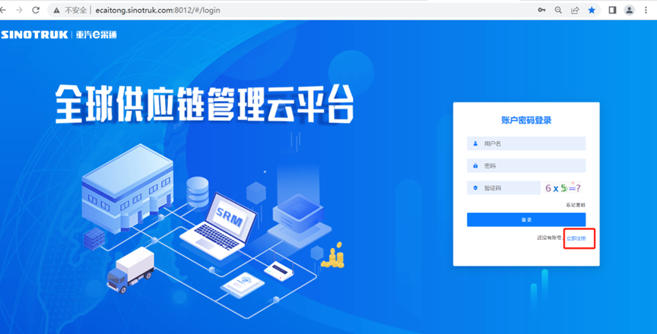

2.填写手机号码（没有注册过的）

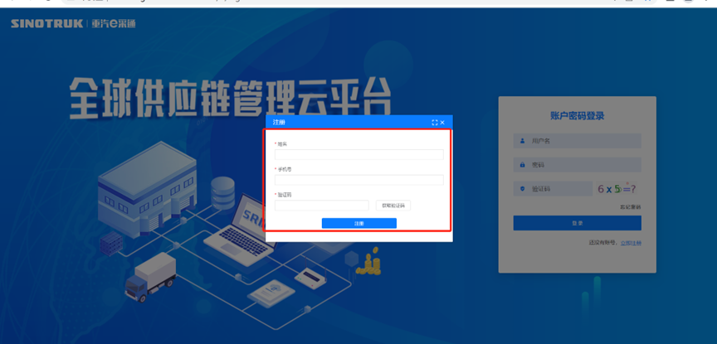

3.注册成功登录这个手机号码的账号进入系统，点击供应商注册

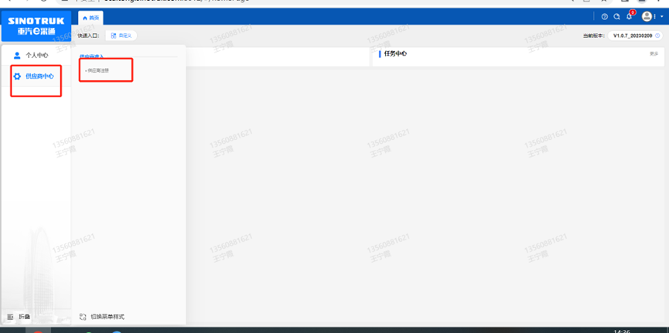

4.点击新增

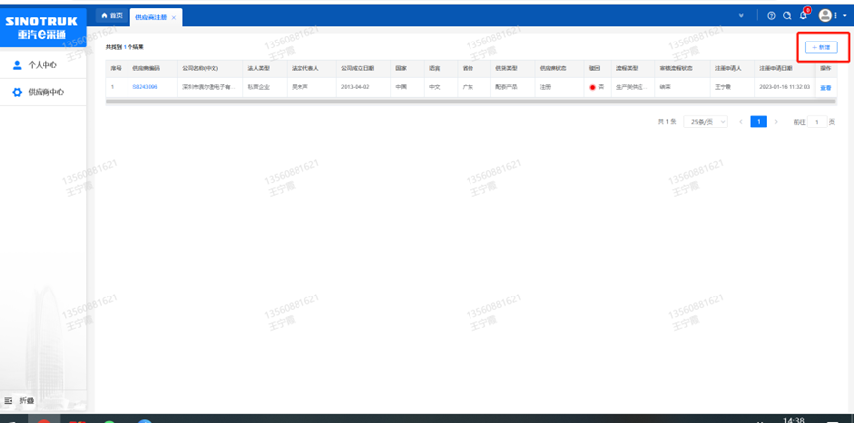

1. 按要求填写所有信息，注意非生产类要填写合作单位，最后提交审批

## 审批通过后，注意记录本单位的“供应商代码”，代码用于登录系统后应标。登录信息如下：

用 户 名：gys+供应商代码

初始密码：scm@2022

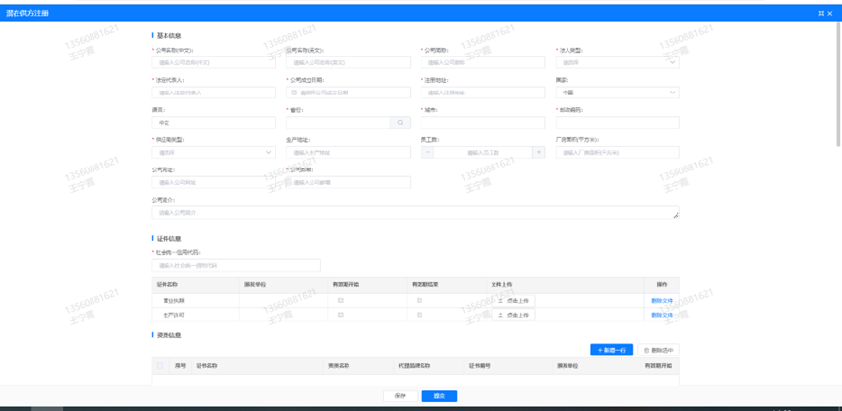

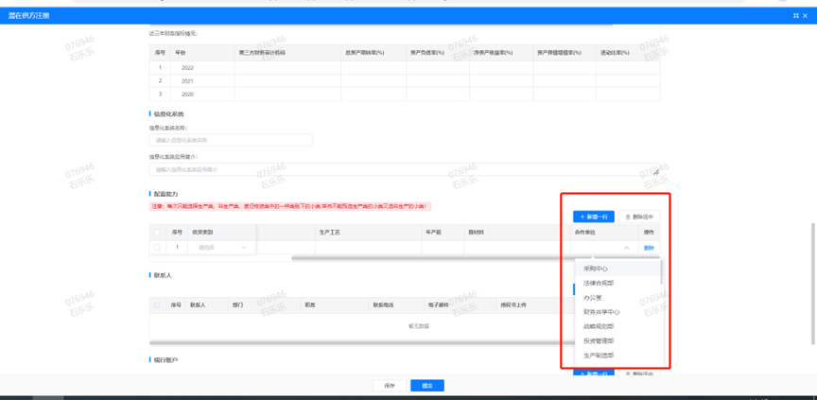

**注册过程中需注意以下信息的填写：**

1. **项目名称“济南成型厂安装新能源汽车充电桩项目”；**
2. **采购形式编号“CGZX2025040085”；**

**3.业务主管部门选择“保卫保障部”。**

**SRM系统供应商用户手册**

系统网址：[https://ecaitong.sinotruk.com:8012/](http://ecaitong.sinotruk.com:8012/)

用 户 名：gys+供应商代码

初始密码：scm@2022

**1.供应商应标**

路径：招投标中心-非生产类招投标-供应商应标

点击应标，上传文件之后点击提交。

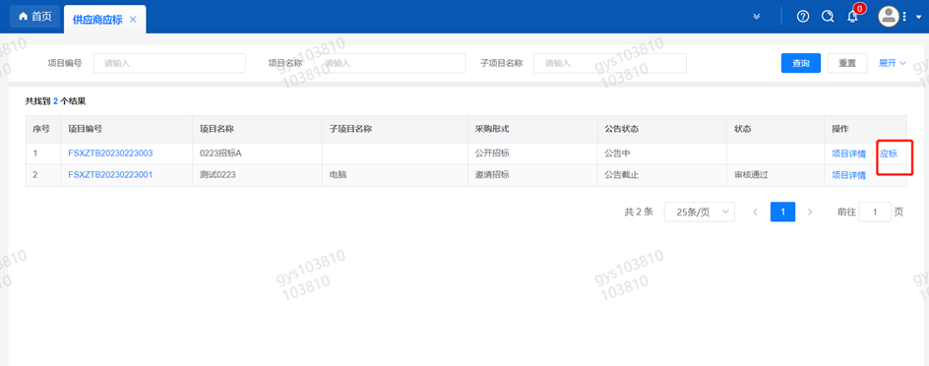

**2.供应商投标**

路径：招投标中心-非生产类招投标-供应商投标

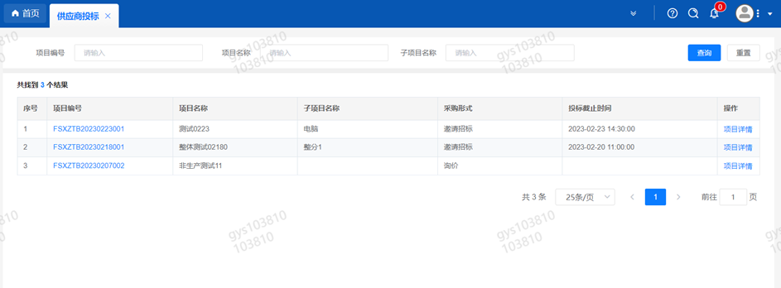

点击投标按钮，进入详情页，输入投标报价并上传相应的附件。

**请注意，投标报价单位为万元含税**

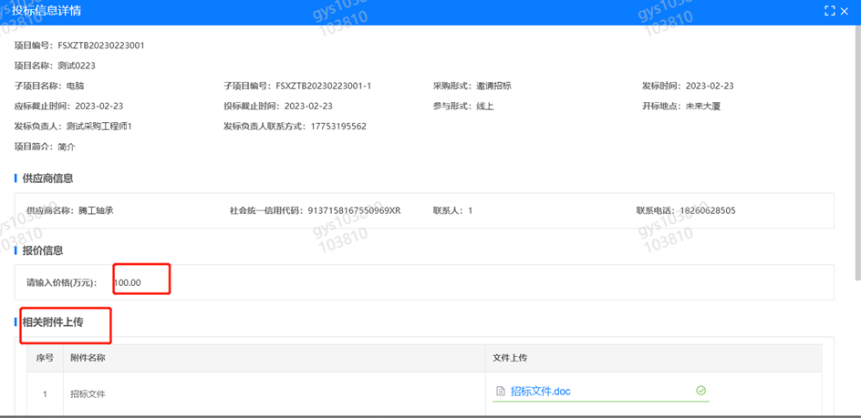

**3.供应商技术标澄清函**

路径：招投标中心-非生产类招投标-供应商技术标澄清函

点击编辑按钮进入系统，上传技术标澄清函。

**4.供应商报价**

路径：招投标中心-非生产类招投标-供应商报价

点击报价按钮进入报价详情界面，请在此轮报价起止时间内报价，否则无法报价。

**请注意，报价单位为万元含税**

**5.供应商澄清报价**

路径：招投标中心-非生产类招投标-供应商澄清报价

招标发起人接收建议价的同时会给供应商发送澄清报价，供应商在此界面进行澄清报价，点击编辑按钮进入澄清报价详细界面，输入价格并上传澄清函，之后点击提交。

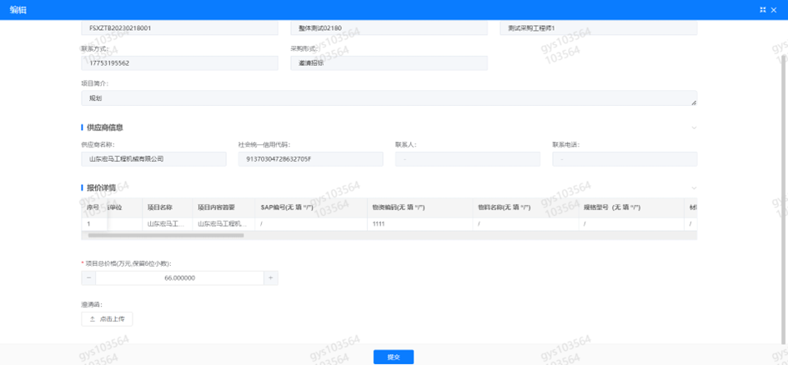

**6.供应商查看中标通知**

路径：招投标中心-非生产类招投标-中标项目

点击查看进入查看中标项目详情

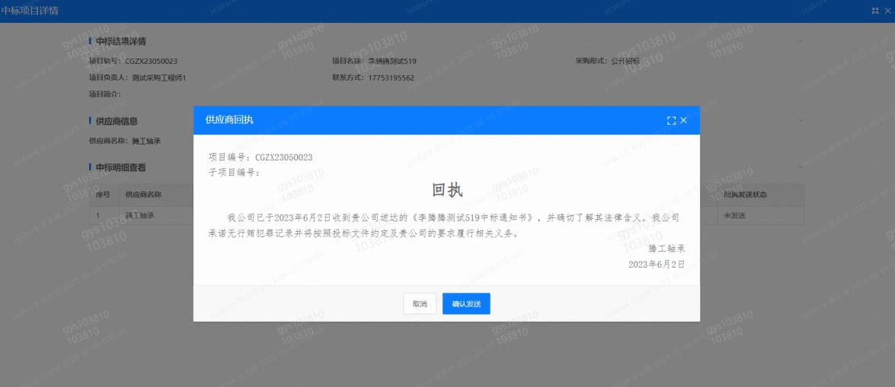

点击查看按钮查看中标通知，点击发送按钮给项目负责人发送回执，发送回执之后回执发送状态变为已发送。

**7、评标纪律**

路径：招投标中心-非生产类招投标-供应商投标

供应商投标时会弹窗展示评标纪律，要求供应商勾选我已阅知并保证遵守评标记录之后点击确定按钮进入投标界面。

